YÊU CẦU ĐIỀU CHỈNH GIAO DIỆN
Màn hình Lead Details - Hệ thống QLTS
Ngày tạo: | 27/1/2026
Người yêu cầu: | Product Owner / UX Team
Mức độ ưu tiên: | 🔴 HIGH - Ảnh hưởng trực tiếp đến workflow tư vấn

1. TỔNG QUAN VẤN ĐỀ
Màn hình Lead Details hiện tại đang gặp các vấn đề nghiêm trọng về UX, ảnh hưởng trực tiếp đến hiệu suất làm việc của nhân viên tư vấn trong mùa tuyển sinh cao điểm.

1.1 Mục tiêu màn hình
Màn hình Lead Details cần phục vụ 3 mục tiêu chính theo thứ tự ưu tiên:
- Cho phép officer GỌI ĐIỆN và GHI NHẬN nhanh nhất có thể
- Hiển thị thông tin lead đủ để tư vấn hiệu quả
- Theo dõi trạng thái và lịch sử tương tác

1.2 Vấn đề hiện tại
Màn hình đang cố gắng ôm quá nhiều vai trò (dashboard + form + timeline) trong cùng một view, dẫn đến:
- Số điện thoại bị chìm, không nổi bật khi cần gọi ngay
- 4 scoring cards chiếm 25% màn hình nhưng ít giá trị thao tác
- Form ghi nhận ở xa vị trí thông tin lead
- Thiếu indicator "cần làm gì tiếp theo"
- Timeline sẽ phình to khi có nhiều tư vấn

2. GIAO DIỆN HIỆN TẠI
Dưới đây là screenshot màn hình Lead Details hiện tại:
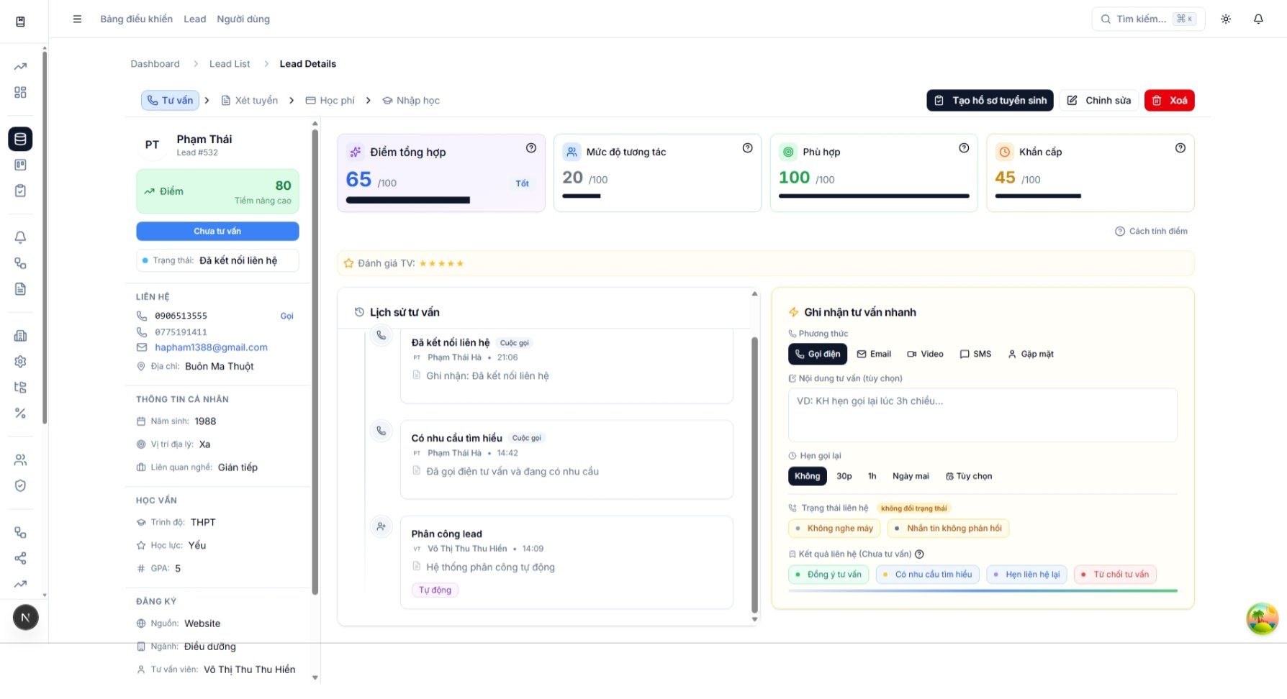
Hình 1: Giao diện Lead Details hiện tại

2.1 Phân tích các vùng có vấn đề
Vùng | Vấn đề | Mức độ
Header | SĐT + nút Gọi không nổi bật, nằm trong panel trái | 🔴 Critical - Cản trở workflow chính
Scoring | 4 cards chiếm diện tích lớn, ít giá trị quyết định | 🔴 Critical - Gây nhiễu thị giác
Action | Thiếu banner "việc cần làm tiếp theo" | 🔴 Critical - Officer không biết cần làm gì
Form | "Trạng thái" vs "Kết quả" gây nhầm lẫn | 🟡 Medium - Logic UX không rõ
Checklist | Thiếu indicator "sẵn sàng lên Admission" | 🟡 Medium - Nghiệp vụ chưa đủ

3. YÊU CẦU THAY ĐỔI CỤ THỂ

3.1 Cấu trúc layout mới
Thay đổi từ layout 3 cột sang layout theo zone chức năng:
┌─────────────────────────────────────────────────────────────────┐
│ HEADER ZONE: [Avatar] Tên Lead 📞 SĐT [GỌI NGAY] [Actions] │
│ Ngành • Điểm tiềm năng • Trạng thái │
├─────────────────────────────────────────────────────────────────┤
│ ACTION BANNER: ⚡ Việc cần làm tiếp theo [Hành động] │
├───────────────────────────────────┬─────────────────────────────┤
│ LEFT PANEL (4 cols) │ RIGHT PANEL (8 cols) │
│ [Tab: Tổng quan|Lịch sử|Hồ sơ] │ Form ghi nhận tư vấn │
│ • Thông tin liên hệ │ • Phương thức │
│ • Thông tin cá nhân │ • Ghi chú │
│ • Học vấn (warning nếu yếu) │ • Kết quả cuộc gọi │
│ • Scoring (collapsed) │ • Hẹn gọi lại │
│ • Admission Checklist │ Lịch sử gần đây (compact) │
└───────────────────────────────────┴─────────────────────────────┘

3.2 Chi tiết từng zone

Zone 1: Header (Action Zone)
Đây là vùng quan trọng nhất, cần thiết kế để officer có thể gọi điện trong 2 giây đầu tiên.
Element | Yêu cầu
Avatar + Tên | Avatar 56px, tên font 20px bold, ID nhỏ màu gray
SĐT + Nút Gọi | SĐT font 18px bold, nút "GỌI NGAY" màu xanh lá (#10b981) size lớn, có icon Phone
Meta info | Hiển thị 1 dòng: Ngành đăng ký • Điểm (80đ Tiềm năng cao) • Badge trạng thái

Zone 2: Action Banner
Banner luôn hiển thị việc cần làm tiếp theo, giúp officer không cần suy nghĩ.
- Background màu amber/vàng nhạt (#fef3c7) với border amber
- Icon Bell + Text mô tả action: "Hẹn gọi lại lúc 15:00 hôm nay"
- Nút hành động bên phải: [Đánh dấu hoàn thành] [Gọi ngay]
- Nếu không có pending action → ẩn banner hoặc hiển thị "Không có việc cần làm"

Zone 3: Left Panel (Reference Info)
Panel thông tin tham khảo, sử dụng tabs để giảm scroll.
- Chiều rộng: 4/12 columns (col-span-4)
- 3 Tabs: Tổng quan | Lịch sử | Hồ sơ
- Tab Tổng quan mặc định: Liên hệ, Thông tin cá nhân, Học vấn, Nguồn
- Học vấn: Nếu học lực Yếu/Kém → highlight warning box màu amber
- Scoring: COLLAPSED mặc định, chỉ hiện tóm tắt "Điểm tổng hợp: 65/100"
- Admission Checklist: Danh sách checkbox với progress "2/4 hoàn thành"

Zone 4: Right Panel (Quick Actions)
Form ghi nhận tư vấn - trọng tâm thao tác của officer.
- Chiều rộng: 8/12 columns (col-span-8)
- Phương thức liên hệ: 5 buttons (Gọi điện | Email | Video | SMS | Gặp mặt)
- Textarea ghi chú: 3 dòng, placeholder có ví dụ
- Kết quả cuộc gọi: GỘP "Trạng thái liên hệ" và "Kết quả" thành 1 field duy nhất
- 5 options: Không liên lạc được | Quan tâm, cần tư vấn thêm | Hẹn gọi lại | Sẵn sàng nộp hồ sơ | Từ chối
- Hẹn gọi lại: Chỉ hiển thị khi chọn "Hẹn gọi lại" hoặc "Quan tâm"
- Quick buttons: 30 phút | 1 giờ | 3 giờ | Ngày mai | Tuỳ chọn
- Phím tắt: Ctrl+Enter để submit

4. WIREFRAME MẪU
File wireframe React component đính kèm: lead-details-wireframe.jsx
Wireframe được xây dựng với React + Tailwind CSS, có thể chạy trực tiếp để xem preview.

4.1 Hướng dẫn xem wireframe
- Mở file lead-details-wireframe.jsx trong Claude.ai hoặc code editor
- Nếu dùng Claude.ai: file sẽ render trực tiếp
- Nếu dùng local: chạy với Vite/Next.js để xem preview

4.2 Các component cần implement
Component | Mô tả | Ưu tiên
LeadHeader | Avatar, tên, SĐT, nút Gọi, meta info | P0 - Critical
ActionBanner | Hiển thị next action cần làm | P0 - Critical
LeadInfoPanel | Tabs + thông tin lead + scoring + checklist | P1 - High
ConsultationForm | Form ghi nhận tư vấn mới | P0 - Critical
AdmissionChecklist | Checklist sẵn sàng nộp hồ sơ | P1 - High

5. ACCEPTANCE CRITERIA

5.1 Functional Requirements
- Officer có thể click Gọi trong vòng 2 giây sau khi mở màn hình
- SĐT có thể click để gọi trực tiếp (tel: link)
- Form ghi nhận submit được với phím tắt Ctrl+Enter
- Scoring có thể collapse/expand
- Tabs chuyển đổi không reload page
- Hẹn gọi lại lưu và hiển thị ở Action Banner

5.2 Non-functional Requirements
- Page load < 2 giây
- Responsive trên màn hình >= 1280px
- Accessible: có aria-labels, keyboard navigation
- Không sử dụng alert/confirm native, dùng toast notification

5.3 Test Scenarios
- Mở lead mới → SĐT và nút Gọi hiển thị ngay ở header
- Click Gọi → initiate call (hoặc copy SĐT nếu không có integration)
- Ghi nhận tư vấn với kết quả "Hẹn gọi lại" → hiển thị ở Action Banner
- Collapse scoring → chỉ còn 1 dòng summary
- Chuyển tab Lịch sử → hiển thị timeline đầy đủ
- Lead có học lực Yếu → hiển thị warning box màu amber

─────────────────────────────────────────
Đính kèm:
- lead-details-wireframe.jsx - Wireframe React component
- current-ui.png - Screenshot giao diện hiện tại
Document version 1.0 - Tạo bởi UX Analysis

